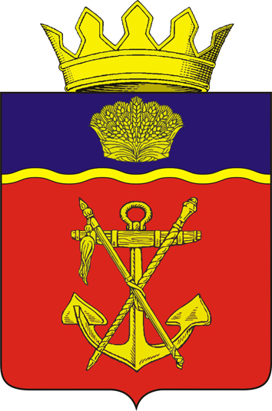

АДМИНИСТРАЦИЯ
КАЛАЧЕВСКОГО МУНИЦИПАЛЬНОГО РАЙОНА
ВОЛГОГРАДСКОЙ ОБЛАСТИ

ПОСТАНОВЛЕНИЕ
(Проект)
от ___________2024г. N______

О ВНЕСЕНИИ ИЗМЕНЕНИЙ В ПОСТАНОВЛЕНИЕ АДМИНИСТРАЦИИ
КАЛАЧЕВСКОГО МУНИЦИПАЛЬНОГО РАЙОНА ВОЛГОГРАДСКОЙ ОБЛАСТИ
ОТ 26.06.2019 N 595 "ОБ УТВЕРЖДЕНИИ АДМИНИСТРАТИВНОГО
РЕГЛАМЕНТА ПРЕДОСТАВЛЕНИЯ МУНИЦИПАЛЬНОЙ УСЛУГИ "УТВЕРЖДЕНИЕ
СХЕМЫ РАСПОЛОЖЕНИЯ ЗЕМЕЛЬНОГО УЧАСТКА НА КАДАСТРОВОМ ПЛАНЕ
ТЕРРИТОРИИ В ЦЕЛЯХ РАЗДЕЛА ЗЕМЕЛЬНОГО УЧАСТКА, НАХОДЯЩЕГОСЯ
В МУНИЦИПАЛЬНОЙ СОБСТВЕННОСТИ КАЛАЧЕВСКОГО МУНИЦИПАЛЬНОГО
РАЙОНА ВОЛГОГРАДСКОЙ ОБЛАСТИ, И ЗЕМЕЛЬНОГО УЧАСТКА,
ГОСУДАРСТВЕННАЯ СОБСТВЕННОСТЬ НА КОТОРЫЙ НЕ РАЗГРАНИЧЕНА,
РАСПОЛОЖЕННОГО НА ТЕРРИТОРИИ СЕЛЬСКИХ ПОСЕЛЕНИЙ, ВХОДЯЩИХ
В СОСТАВ КАЛАЧЕВСКОГО МУНИЦИПАЛЬНОГО РАЙОНА
ВОЛГОГРАДСКОЙ ОБЛАСТИ"

В соответствии с федеральными законами от 06.10.2003 N 131-ФЗ "Об общих принципах организации местного самоуправления в Российской Федерации", от 27.07.2010 N 210-ФЗ "Об организации предоставления государственных и муниципальных услуг", от 14.03.2022 N 58-ФЗ "О внесении изменений в отдельные законодательные акты Российской Федерации", постановлениями Правительства Российской Федерации от 26.03.2016 N 236 "О требованиях к предоставлению в электронной форме государственных и муниципальных услуг", от 09.04.2022 N 629 "Об особенностях регулирования земельных отношений в Российской Федерации в 2022 году", от 02.02.2024 N 102 "О внесении изменений в постановление Правительства Российской Федерации от 9 апреля 2022 г. N 629", руководствуясь Уставом Калачевского муниципального района Волгоградской области, администрация Калачевского муниципального района Волгоградской области постановляет:
1. Внести в административный регламент предоставления муниципальной услуги "Утверждение схемы расположения земельного участка на кадастровом плане территории в целях раздела земельного участка, находящегося в муниципальной собственности Калачевского муниципального района Волгоградской области, и земельного участка, государственная собственность на который не разграничена, расположенного на территории сельских поселений, входящих в состав Калачевского муниципального района Волгоградской области", утвержденный постановлением администрации Калачевского муниципального района Волгоградской области от 26.06.2019 N 595, следующие изменения:
1.1. Изложить пункт 2.4.1 Регламента в следующей редакции:
"2.4.1. В соответствии постановлениями Правительства Российской Федерации от 09.04.2022 N 629 "Об особенностях регулирования земельных отношений в Российской Федерации в 2022 году", от 02.02.2024 N 102 "О внесении изменений в постановление Правительства Российской Федерации от 9 апреля 2022 г. N 629" сроки предоставления муниципальной услуги, установленные пунктом 2.4 настоящего административного регламента, в 2024 году составляют:
для принятия решения об утверждении схемы расположения земельного участка или решение об отказе в утверждении схемы расположения земельного участка не более 14 календарных дней со дня поступления заявления.
Административные процедуры, предусмотренные разделом 3 настоящего административного регламента, осуществляются в 2024 году в сокращенные сроки, обеспечивающие соблюдение установленных в настоящем пункте сроков предоставления муниципальной услуги.";
1.2 В пункте 2.5:
дополнить новым абзацем семнадцатым следующего содержания:
""постановление Правительства Российской Федерации от 02.02.2024 N 102 "О внесении изменений в постановление Правительства Российской Федерации от 9 апреля 2022 г. N 629" (опубликовано на Официальном интернет-портале правовой информации http://pravo.gov.ru - 06.02.2024)";
абзацы семнадцатый - девятнадцатый считать абзацами восемнадцатым - двадцатым;
2. Настоящее постановление подлежит официальному опубликованию.
3. Контроль исполнения настоящего постановления оставляю за собой.

И. о. Главы Калачевского
муниципального района Н.П. Земскова

